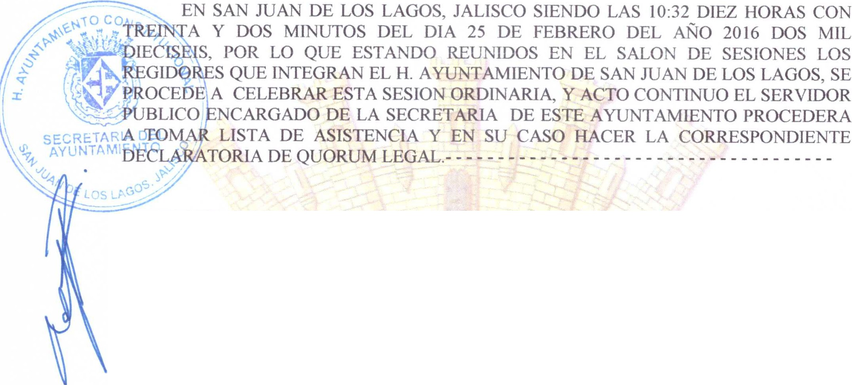

H. AYUNTAMIENTO CONSTITUCIONAL
SAN JUAN DE LOS LAGOS, JALISCO, 2015-2018

PRESIDENTE MUNICIPAL.- C. ALEJANDRO DE ANDA LOZANO.- ----------------PRESENTE. REGIDORA MUNICIPAL.- C. RUTH ARCELIA GUTIERREZ MARTIN.- -----------PRESENTE . REGIDOR MUNICIPAL.- C. JOSE GUADALUPE BUENO MARTINEZ .- ------------PRESENTE . REGIDORA MUNICIPAL.- LIC. MARCELA BECERRA VILLA.- ---------------------PRESENTE .
REGIDOR MUNICIPAL.- C. ANGEL HERNANDEZ CAMPOS .- -----------------------PRESENTE. REGIDORA MUNICIPAL.- LIC. IRMA LETICIA REYNOSO NAVARRO.- --------PRESENTE . REGIDOR MUNICIPAL.- C. BENJAMIN ATILANO ESCOTO.- ------------------------PRESENTE. REGIDORA MUNICIPAL .- LIC. JESSICA ELIZABETH PADILLA DE LUNA.- ----PRESENTE. SINDICO MUNICIPAL.- LIC. PABLO ESTEBAN GONZALEZ RAMIREZ .- --------PRESENTE. REGIDOR MUNICIPAL .-. MTRO. JAVIER PADILLA LOPEZ- -------------------------PRESENTE .
REGIDORA MUNICIPAL .- C. ADRIANA FLORES ZERMEÑO .- ----------------------PRESENTE.

REGIDOR MUNICIPAL.- DR. ANTONIO GALLARDO ALVAREZ .- -----------------PRESENTE . REGIDOR MUNICIPAL.- DR. FLAVIO ALEJANDRO DE ANDA DE ANDA.- -----PRESENTE. REGIDOR MUNICIPAL .- C. JOSE ANTONIO GUILLEN ARGUELLES .- -----------PRESENTE.

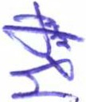---------------SEÑORES REGIDORES , PARA EFECTO DE DAR INICIO A LA SESION ORDINARIA DE AYUNTAMIENTO CORRESPONDIENTE A ESTA FECHA, SE TIENE UNA ASISTENCIA DE 14 CATORCE REGIDORES INCLUYENDO AL PRESIDENTE MUNICIPAL , POR LO QUE EXISTE QUORUM LEGAL PARA SU REALIZACION , Y POR LO TANTO LOS ACUERDOS QUE SE TOMEN SERAN VALIDOS , EN CONSECUENCIA SE PROCEDE A DESAHOGAR Y PROVEER EL SIGUIENTE :- - - - - - - - - - - - - - -- - - - - - - -- - - - - - - - - - - - -

- - - - - - - - - - - - - - - - - - - - - ORDEN DEL DIA- - - - - - - - - - - - - - - - - - - - - - - - - - - -

1.- LISTA DE ASISTENCIA Y DECLARATORIA DE QUORUM.- ACUERDO.- ESTE PUNTO DEL ORDEN DEL DIA SE ENCUENTRA DEBIDAMENTE DESAHOGADO , TODA VEZ QUE AL INICIO DE ESTA SESION SE TOMO LISTA DE ASISTENCIA Y SE HIZO LA DECLARATORIA DE QUORUM LEGAL.

11.- LECTURA, APROBACION Y FIRMA DEL ACTA DE LA SESION ORDINARIA NUMERO
03 DE FECHA 11 DE FEBRERO DEL AÑO 2016 DOS MIL DIECISEIS .- ACUERDO .- POR 14 CATORCE VOTOS A FAVOR DE LOS REGIDORES PRESENTES QUE CORRESPONDE A UNA UNANIMIDAD , SE APRUEBA EL CONTENIDO DE LA MISMA Y SE FIRMA PARA CONSTANClA.

, o col,IJ- ECTURA Y APROBACION DEL ORDEN DEL DIA.- ACUERDO.- UNA VEZ
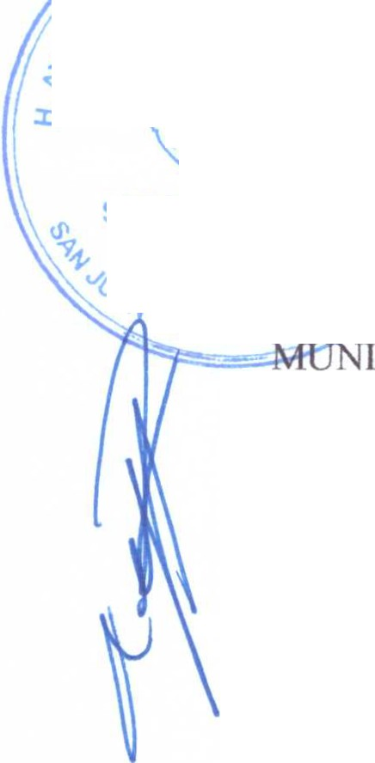1 ..._\>- ' <i; J{f O A CONSIDERACION EL ORDEN DEL DIA, PREVIAMENTE CIRCULADO, ES
' · ROS O POR 14 CATORCE VOTOS A FAVOR DE LOS REGIDORES PRESENTES QUE
. , NDE A UNA UNANIMIDAD , SE APRUEBA EL ORDEN DEL DIA SOMETIDO.
X ..... -:. ./< . )
..
tl' 5fycJNETTf ¡ EEW . ALEJANDRO DE ANDA LOZANO, L.C.P. SIXTO ALEJANDRO VILLALOBOS "'1-,t, CRU / EL L.A. JUAN SERGIO ARIAS BARBA, PRESIDENTE MUNICIPAL Y '4 DE:.LQs Lfij ONADO DE PATRIMONIO, FUNCIONARIO ENCARGADO DE LA HACIENDA CIPAL Y AUXILIAR ADMINISTRATIVO RESPECTIVAMENTE , MEDIANTE SU
ESCRITO DE FECHA 15 DE ENERO DEL 2016, SOLICITAN SE DEN DE BAJA LOS BIENES MUEBLES ANEXOS A LA PRESENTE SOLICITUD, BIENES QUE SE ENCUENTRAN
INVENTARIADOS A CARGO DE VARIAS DEPENDENCIAS MUNICIPALES , LOS CUALES
YA SE ENCUENTRAN INSERVIBLES Y/0 DESCOMPUESTOS , O QUE POR LO VIEJO Y
OBSOLETOS FUERON DESCONTINUADOS DESDE HACE ALGUN TIEMPO.

ACUERDO.- POR 14 CATORCE VOTOS A FAVOR QUE CORRESPONDE A UNA UNANIMIDAD, SE APRUEBA LA BAJA DE LOS BIENES MUEBLES RELACIONADOS EN LA PRESENTE SOLICITUD ANEXA, BIENES MUEBLES QUE SE ENCUENTRAN INVENTARIADOS A CARGO DE CADA UNA DE LAS DE DEPENDENCIAS MUNICIPALES DESCRITAS EN LA MISMA SOLICITUD ANEXA, LOS CUALES YA SE ENCUENTRAN INSERVIBLES , DESCONTINUADOS Y/0 DESCOMPUESTOS ; EXCEPTUANDO DE LA PRESENTE APROBACION PARA BAJA, LOS BIENES MUEBLES OBSERVADOS EN LA MISMA SOLICITUD COMO "SE HIZO DENUNC IA", SIENDO LOS SIGUIENTES:

DESCRIPCION | ESTADO | OBSERVACION | DEPENDENCIA
ARRANCADOR DE 60 HP  440 | ROBO | SE HIZO DENUNCIA | AGUA POTABLE
LAPTOP HP NX611O | ROBO | SE HIZO DENUNCIA | PROMOCION ECONOMlCA
CAMARADIGITAL SONY DSC-W610 | PERDIDA | SE IDZO DENUNCIA | FOJAL
CAMARA DIGITAL CANNON 10. 1 MP | PERDIDA | SE IDZO DENUNCIA | INSTITUTO MUNICIPAL DE LA MUJER
RADIO MOTOROLA EP 450 S/442TGT4093 | EXTRAVIADO | SE HIZO DENUNCIA | PADRON Y LICENCIAS
PROYECTOR SONY EX242 SKU874004V | ROBADO | SE HIZO DENUNCIA | CASA DE LA CULTURA

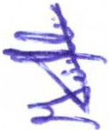INSTRUYENDOSE AL SINDICO MUNICIPAL , LIC. PABLO ESTEBAN GONZALEZ RAMIREZ , INDAGAR SOBRE LAS REFERIDAS DENUNCIAS PRESENTADAS SOBRE LOS BIENES MUEBLES SEÑALADOS COMO ROBADOS, PERDIDOS Y/0 EXTRABIADOS CON ANTERIORIDAD Y SE PROCEDA CONFORME A DERECHO , PARA POSTERIORMENTE PRESENTAR ANTE ESTE PLENO EL INFORME CORRESPONDIENTE . CON FUNDAMENTO EN LOS ARTICULOS 35, 36 FRACCION V, 37, 52 FRACCION I, 84 FRACCION 11 INCISOS B) Y D) Y 85 DE LA LEY DEL GOBIERNO Y LA ADMINISTRACION PUBLICA MUNICIPAL DEL ESTADO DE JALISCO .

V.- EL C. HANCY GEOVANNI MARQUEZ MONTERO, DIRECTOR DE DESARROLLO SOCIAL, MEDIANTE SU OFICIO NUMERO DDS-034/2016 , DE FECHA 16 DE FEBRERO DEL 2016, SOLICITA SU APROBACION PARA LA FIRMA DEL CONVENIO DE COLABORACION CON EL INSTITUTO JALISCIENSE DEL ADULTO MAYOR (IJAM), EN DONDE NUESTRO MUNICIPIO DE SAN JUAN DE LOS LAGOS, JALISCO, PARTICIPARA EN CASO DE SU APROBACION , SE ANEXA CONVENIO.

/ "L \"
ACUERDO.- POR 14 CATORCE VOTOS A FAVOR QUE CORRESPONDE A UNA UNANIMIDAD , SE APRUEBA FACULTAR AL PRESIDENTE MUNICIPAL C. ALEJANDRO DE ANDA LOZANO PARA FIRMAR EL CONVENIO DE COLABORACION CON EL INSTITUTO JALISCIENSE DEL ADULTO MAYOR (IJAM) PARA LA PARTICIPACION DE NUESTRO MUNICIPIO . CON FUNDAMENTO EN LOS ARTICULOS 35, 37, 38, 47 Y 48 DE LA LEY DEL GOBIERNO Y LA ADMINISTRACION PUBLICA MUNICIPAL DEL ESTADO
--- JALISCO .
/"·,··,,._,)"(¡'k..'·:', 1/./%

/ .\ 0 C0Ns,
.,. ,;:. ¡.,_
- VI.- 'iE ING. RAMON PADILLA PADILLA Y EL ING. JOSE DE JESUS ORNELAS
:X: ' f GONi EZ, DIRECTOR Y SUBDIRECTOR DE OBRAS PUBLICAS MUNICIPALES,
. - -':"-. RESPE TIVAMENTE, MEDIANTE SU OFICIO NUMERO 023/C-SG/2016, DE FECHA 16 DE
ü> SECRETARIA at:IEB O DEL 2016, SOLICITAN UN REMOLQUE O CAMA BAJA PARA TRASLADAR
0

"i'1- AYUNTAM:EN J9A._
AS Y LOS ENTARIMADOS A COMUNIDADES RURALES Y EN COLONIAS DE

v "v • A NA URBANA QUE SE REQUIERAN .
0
€ S Lt-.GO

ACUERDO.- POR 14 CATORCE VOTOS A FAVOR QUE CORRESPONDE A UNA UNANIMIDAD, SE APRUEBA LA ADQUISICION DE UN REMOLQUE O CAMA BAJA CON UN COSTO DE$ 32,000.00 (TREINTA Y DOS MIL PESOS 00/100 M.N) IVA INCLUIDO , PARA EL TRASLADO DE MOBILIARIO Y TAREAS VARIAS DE LA DIRECCION DE OBRAS PUBLICAS MUNICIPALES. CON FUNDAMENTO EN LOS ARTICULOS 35, 37, 38 FRACCION Ill, 47 FRACCION VI, 48 FRACCION IV Y 80 DE LA LEY DEL GOBIERNO Y LA ADMINISTRACION PUBLICA MUNICIPAL DEL ESTADO DE JALISCO .

VII.- LA LIC. NORMA ELlZABETH MACIAS AGUIRRE, DIRECTORA DE CULTURA, MEDIANTE SU OFICIO NUMERO 010/DC/2016 , DE FECHA 11 DE FEBRERO DEL 2016, SOLICITA SEA APROBADA LA FIRMA DEL CONVENIO CORRESPONDIENTE A EL APOYO PARA PAGO A MAESTROS DE TALLERES DE CASA DE LA CULTURA, EL MISMO A SUSCRIBIRSE CON LA SECRETARIA DE CULTURA DEL ESTADO , EN EL CUAL EN EL EJERCICIO FISCAL 2015, SE RECIBIO UN APOYO DE $100,000 .00 (CIEN MIL PESOS 00/100 M.N.), POR PARTE DE DICHA DEPENDENCIA.

ACUERDO.- POR 14 CATORCE VOTOS A FAVOR QUE CORRESPONDE A UNA UNANIMIDAD , SE AUTORIZA FACULTAR AL C. ALEJANDRO DE ANDA LOZANO PRESIDENTE MUNICIPAL, L.C.P.F. RAFAEL PADILLA ROUGON FUNCIONARIO ENCARGADO DE LA SECRETARIA DEL AYUNTAMIENTO Y AL LIC. PABLO ESTEBAN GONZALEZ RAMIREZ SINDICO MUNICIPAL , PARA CONCURRIR A LA FIRMA DEL CONVENIO CORRESPONDIENTE CON LA SECRETARIA DE CULTURA DEL ESTADO, PARA RECIBIR APOYO ECONOMICO Y SE DESTINE AL FIN SOLICITADO EN LA PRESENTE SOLICITUD. CON FUNDAMENTO EN LOS ARTICULOS 35, 37, 38, 47, 52 FRACCION II Y 63 DE LA LEY DEL GOBIERNO Y LA ADMINISTRACION PUBLICA MUNICIPAL DEL ESTADO DE JALISCO.

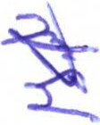Vlll.- LA LIC. NORMA ELIZABET H MACIAS AGUIRRE , DIRECTORA DE CULTURA, MEDIANTE SU OFICIO NUMERO 09/DC/2016, DE FECHA 11 DE FEBRERO DEL 2016, SOLICITA SEA APROBADO EL RECURSO CORRESPONDIENTE AL PAGO DE MAESTROS QUE IMPARTIRAN LOS DIFERENTES TALLERES EN CASA DE LA CULTURA DURANTE EL PRESENTE AÑO, LA CANTIDAD CORRESPONDE A $32,100.00 (TREINTA Y DOS MIL CIEN PESOS 00/ 100 M.N.), QUINCENAL ES, MAS IMPUESTOS CORRESPONDIENTES EN CASO DE APLICAR . LOS TALLERES A IMPARTIR SON: ZUMBA, BORDADO, BALLET CLASICO, TEATRO, YOGA, DANZA ARABE, TAEKWONDO, MARIACHI, AJEDREZ , BALLET FOLKLORICO, BISUTERIA , PINTURA, GUITARRA, MANUALIDADES , VIOLIN, CORO, HISTORIA , DIBUJO, NUTRICIO N, SALSA, ORQUESTA, DANZA, BAILE, VIALIDAD Y FOTOGRAFIA.

ACUERDO.- POR 14 CATORCE VOTOS A FAVOR QUE CORRESPONDE A UNA
UNANIMIDAD, SE APRUEBA ASIGNAR RECURSO DENTRO DEL CAPITULO 4400.­ AYUDAS SOCIALES, PARTIDA PRESUPUESTAL 443.- AYUDAS SOCIALES A INSTITUCIONES DE ENSEÑANZA, HASTA POR LA CANTIDAD DE $ 64,200.00 (SESENTA Y CUATRO MIL DOSCIENTOS PESOS 00/100 M.N) MENSUALES, A PARTIR DEL MES DE FEBRERO 2016, PARA SER DESTINADO COMO APOYO A LOS MAESTROS
QUE IMPARTIRAN LOS DIFERENTES TALLERES OFERTADOS EN LA CASA DE LA
1o coN TURA MUNICIPAL, MENCIONADOS EN LA PRESENTE SOLICITUD, DURANTE EL
:t-
/ ' _: ',:ftit'' 'll NTE EJERCICIO FISCAL 2016 . DE IGUAL MANERA, SE LE REQUIERE A LA LIC.
ORM ELIZABETH MACIAS AGUIRRE, DIRECTORA DE CULTURA, RINDA INFORME
H \.
f E GUE DOCUMENTACION SOPORTE EN LA PRIMERA SESION ORDINARIA DE
:i | ;-; /·<- YUNT | lENTO A REALIZARSE EN EL MES DE MAYO DEL PRESENTE EJERCICIO
 | - .. FISCAL, | FERENTE A:

SECRETARIA DEL 0 1
úl AYUNTAMIENTO u
/
..... tr-" /
l/.q S ' ./.
Ato lOS LP. //
·

- LOS TALLERES QUE HAN TENIDO DEMANDA DURANTE LOS PRIMEROS 2 MESES;
- PROGRAMA SEMANAL Y HORARIOS DE LOS TALLERES;
- NOMBRE DE LOS MAESTROS TALLERISTAS ASIGNADOS;
- NOMBRE Y LISTA SIGNADA DE ASISTENCIA DE LOS ALUMNOS DE CADA TALLER;
- COSTO POR HORA DE CADA UNO DE LOS TALLERES;
- FLUJO DE INGRESOS Y EGRESOS DE LA CASA DE LA CULTURA.

CON FUNDAMENTO EN LOS ARTICULOS 35,37 FRACCION IX, 47 FRACCION II, VII, XI,
50 FRACCION IV, 80 Y 94 FRACCION XI DE LA LEY DEL GOBIERNO Y LA ADMINISTRACION PUBLICA MUNICIPAL DEL ESTADO DE JALISCO.

IX.- EL DR. ANTONIO GALLARDO ALVAREZ, EL DR. FLAVIO ALEJANDRO DE ANDA DE ANDA, LA LIC. MARCELA BECERRA VILLA, Y EL C. JOSE ANTONIO GUILLEN ARGUELLES, REGIDORES COMISIONADOS, MEDIANTE SU ESCRITO DE FECHA DE RECIBIDO 11 DE FEBRERO DEL 2016, EMITEN DICTAMEN DE LO ENCOMENDADO EN SESION DE AYUNTAMIENTO NUMERO 07 DE FECHA 15 DE DICIEMBRE DEL 2015, EN DONDE EL C. ENRIQUE GONZALEZ DIAZ Y EL ING. J. GPE. JAVIER SANCHEZ QUEZADA, PRESIDENTE LOCAL Y TESORERO DE LA CRUZ ROJA, RESPECTIVAMENTE SOLICITARON APOYO DE 800 LITROS MENSUALES DE DIESEL, ASI COMO EL APOYO DE $20,000.00 (VEINTE MIL PESOS 00/100 M.N.)MENSUALES.

ACUERDO.- POR 14 CATORCE VOTOS A FAVOR QUE CORRESPONDE A UNA UNANIMIDAD, SE AUTORIZA EL USO DE LA VOZ AL ADMINISTRADOR DE LA CRUZ ROJA EL C. RICARDO BARBA GUTIERREZ, A LA VOLUNTARIA PSICÓLOGA C. KARIN A RODRIGUEZ GUTIERREZ Y AL VOLUNTARIO PSICÓLOGO DE EMERGENCIAS LIC. SAMUEL MUÑOZ PADILLA, PARA EXPONER EL PROYECTO "MODULO DE INTERVENCION PSICOLOGICA DE EMERGENCIA" (MIPE), POR LO CUAL Y DESPUES DE SU EXPOSICION Y DEBATE ENTRE LOS REGIDORES DE LO AHI EXPUESTO SE ACORDO POR EL MISMO NÚMERO DE VOTOS DE LOS REGIDORES PRESENTES LOS SIGUIENTES PUNTOS:

- INVITAR A LA C. KARINA RODRIGUEZ GUTIERREZ Y AL LIC. SAMUEL MUÑOZ PADILLA, VOLUNTARIA PSICÓLOGA Y VOLUNTARIO PSICÓLOGO DE EMERGENCIAS RESPECTIVAMENTE, INTEGRARSE AL CUERPO DE POLICIA TURISTICA, PREVIA VALIDACION POR PARTE DEL DIRECTOR DE SEGURIDAD PUBLICA, TRANSITO Y VIALIDAD MUNICIPAL EL SGTO. RAMON PEREZ SANCHEZ, Y LLEVAR A CABO EL PROYECTO "MODULO DE INTERVENCION PSICOLOGICA DE EMERGENCIA" (MIPE) COMO UN PROYECTO MUNICIPAL, FORTALECIENDO EL CUERPO DE LA POLICIA TURISTICA E INVOLUCRANDO A OTRAS DEPENDENCIAS QUE PUDIERAN FORTALECER ESTE PROYECTO, COMO EL INSTITUTO MUNICIPAL DE LA MUJER;
- FACULTAR AL PRESIDENTE MUNICTP AL C. ALEJANDRO DE ANDA LOZANO, SEGUIR OTORGANDO APOYO A LA INSTITUCIÓN DE LA CRUZ ROJA

MUNICIPAL , A DISCRECION , CONFORME LA SUFICIENCIA PRESUPUEST AL LO

PERMITA.

DE IGUAL MANERA, POR 12 DOCE VOTOS A FAVOR Y 2 DOS VOTOS EN CONTRA QUE CORRESPONDE A UNA MAYORIA CALIFICADA , SE DESECHA EL DICTAMEN PRESENTADO POR LOS REGIDORES COMISIONADOS DR. ANTONIO GALLARDO ALVAREZ, DR. FLAVIO ALEJANDRO DE ANDA DE ANDA, LIC. MARCELA BECERRA
==:::-.:u LA, Y EL C. JOSE ANTONIO GUILLEN ARGUELLES , SOBRE LA COMISION
0
, / MENDADA EN SESION DE AYUNTAMIENTO NUMERO 07 DE FECHA 15 DE
.'::J.$' 5 \VlllbiO BRE DEL 2015. CON FUNDAMENTO EN LOS ARTICULOS 27, 35, 37, 38
J!j .. RA N IV Y 49 FRACCION V DE LA LEY DEL GOBIERNO Y LA ADMINISTRACION
:::· . ' . - UBL MUNICIPAL DEL ESTADO DE JALISCO ; ASI COMO LO ESTABLECIDO EN EL
·.. _ ¿. AATICU O 117 DEL REGLAMENTO DE AYUNTAMIENTO DE SAN JUAN DE LOS
1/l SECRE:TARIA l;)MJOS
'V1- AYUNTAMIENTO ,o·
..,. .e-
'11- • '9'-v
os LAG A REGIDORA MUNICIPAL C. ADRIANA FLORES ZERMEÑO Y EL REGIDOR MUNICIPAL C. JOSE ANTONIO GUILLEN ARGUELLES , MEDIANTE SU ESCRITO DE
FECHA 11 DE FEBRERO DEL 2016, SOLICITAN QUE SE REFORME EL ARTICULO 58, DEROGANDO LA FRACCION L DE LA LEY DE INGRESOS DEL MUNICIPIO DE SAN JUAN DE LOS LAGOS, JALISCO 2016.

ACUERDO.- POR 9 NUEVE VOTOS A FAVOR 4 CUATRO VOTOS EN CONTRA Y 1 UNA ABSTENCION QUE CORRESPONDE A UNA MAYORIA ABSOLUTA, SE RECHAZA LA SOLICITUD PRESENTADA POR LA REGIDORA MUNICIPAL C. ADRIANA FLORES ZERMEÑO Y EL REGIDOR MUNICIPAL C. JOSE ANTONIO GUILLEN ARGUELLES, MEDIANTE LA CUAL SOLICITABAN REFORMAR EL ARTICULO 58, DEROGANDO LA FRACCION I, DE LA LEY DE INGRESOS DEL MUNICIPIO DE SAN JUAN DE LOS LAGOS, JALISCO PARA EL PRESENTE EJERCICIO FISCAL 2016. CON FUNDAMENTO EN LOS ARTICULOS 35, 37, 38 FRACCION l, 41 FRACCION 11, 42, 43, 47 FRACCION I, 11, XI, XIII,
48 FRACCION IV, 79, 94 FRACCION III DE LA LEY DEL GOBIERNO Y LA ADMINISTRACION PUBLICA MUNICIPAL DEL ESTADO DE JALISCO; ASI COMO LO ESTABLECIDO EN LOS ARTICULOS 106, 107, 108, 112, 116 DEL REGLAMENTO DE AYUNTAMIENTO DE SAN JUAN DE LOS LAGOS.

)o- SOLICITUDES DE EMPLEADOS MUNICIPALES:

XI.- EL L.A. JUAN SERGIO ARIAS BARBA, AUXlLIAR ADMINISTRATIVO DE HACIENDA MUNICIPAL, MEDIANTE SU ESCRITO DE FECHA 15 DE ENERO DEL 2016, SOLICITA APOYO ECONOMICO PARA SOLVENTAR LOS GASTOS ORIGINADOS POR LA INTERVENCION QUIRURGICA A LA QUE FUE SOMETIDO EL PASADO 07 DE ENERO DEL PRESENTE AÑO, LA CUAL FUE POR CAUSA DE HIDROCELE DEL LADO IZQUIERDO , MISMOS QUE ASCIENDEN A LA CANTIDAD DE $ 24,824.82 (VEINTICUATRO MIL OCHOCIENTOS VEINTICUATRO PESOS 82/100 M.N.).

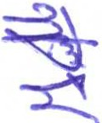ACUERDO.- POR 14 CATORCE VOTOS A FAVOR QUE CORRESPONDE A UNA UNANIMIDAD, SE AUTORIZA OTORGAR APOYO ECONOMICO, PREVIA COMPROBACION FISCAL ANTE LA HACIENDA MUNICIPAL , AL L.A. JUAN SERGIO ARIAS BARBA, AUXILIAR ADMINISTRATIVO DE HACIENDA MUNICIPAL, POR LA CANTIDAD DE $ 10,000.00 (DIEZ MIL PESOS 00/100 M.N) COMO APOYO PARA LOS GASTOS ORIGINADOS POR LA INTERVENCION QUIRÚRGICA POR HIDROCELE DEL LADO IZQUIERDO; DE IGUAL MANERA GIRESE COPIA DEL PRESENTE ACUERDO A LA DIRECCION DE SERVICIOS MEDICOS MUNICIPALES, PARA QUE LA PRESENTE INTERVENCION QUIRURGICA QUEDE INTEGRADA EN EL TABULADOR DE GASTOS MEDICOS MUNICIPAL . CON FUNDAMENTO EN LOS ARTICULOS 35, 37, 135 Y 136 DE LA LEY DEL GOBIERNO Y LA ADMINISTRACION PUBLICA MUNICIPAL DEL ESTADO DE JALISCO; 64 DE LA LEY PARA LOS SERVIDORES PÚBLICOS DEL ESTADO DE JALISCO Y SUS MUNICIPIOS .

XII.- C. JORGE EVERARDO GUZMAN SANCHEZ, CHOFER DE OBRAS PUBLICAS MUNICIPALES , MEDIANTE SU ESCRITO DE FECHA 25 DE ENERO DEL 2016 SOLICITA
APOYO ECONOMICO PARA SOLVENTAR LOS GASTOS MEDICOS ORIGINAD' OS DE LA
CIRUGIA DE CATARATA EN OJO DERECHO , DICHOS GASTOS ASCIENDEN A LA CANTIDAD DE $15,000.00 (QUINCE MIL PESOS 00/100 M.N.).

_..--.
ACUERDO.- POR 14 CATORCE VOTOS A FAVOR QUE CORRESPONDE A UNA

;..------10 co7; . ANIMIDAD, SE AUTORIZA OTORGAR APOYO ECONOMICO, PREVIA
"' ' .'\:Tv·J.,  .:· 'B·f\ |  | ; s ROBACION FISCAL ANTE LA HACIENDA MUNICIPAL , AL C. JORGE EVERARDO  , G AN SANCHEZ, CHOFER DE OBRAS PUBLICAS MUNICIPALES , POR LA
 |  | CA AD DE$ 7,500.00 (SIETE MIL QUINIENTOS PESOS 001100 M.N) COMO APOYO
:z: | .-  ·. .·. | PARÁ . A CIRUGIA DE CATARATA EN OJO DERECHO ; DE IGUAL MANERA GIRESE  COPIA¡ DEL PRESENTE ACUERDO A LA DIRECCION DE SERVICIOS MEDICOS

1P SECRETr_trXitN I PALES, PARA QUE LA PRESENTE INTERVENCION QUIRURGICA QUEDE
>'1-- AYUN ' 'rKJm RADA EN EL TABULADOR DE GASTOS MEDICOS MUNICIPAL. CON
vú-< J\! 0 0.f, AMENTO EN LOS ARTICULOS 35, 37, 135 Y 136 DE LA LEY DEL GOBIERNO Y LA
08

•. -
MINISTRACION PUBLICA MUNICIPAL DEL ESTADO DE JALISCO; 64 DE LA LEY
PARA LOS SERVIDORES PÚBLICOS DEL ESTADO DE JALISCO Y SUS MUNICIPIOS .

Xlll.- EL C. ISIDRO VALDIVIA RUEDA, AUXILIAR DE ASEO PUBLICO, MEDIANTE SU ESCRITO DE FECHA DE RECIBIDO 09 DE FEBRERO DEL 2016, SOLICITA APOYO ECONÓMICO PARA SOLVENTAR LOS GASTOS ORIGINADOS DE UNA OPERACIÓN DE UNA HERNIA EN LA INGLE, QUE SE LE PRACTICO EL PASADO 05 DE ENERO DEL PRESENTE AÑO, DICHOS GASTOS ASCIENDEN A LA CANTIDAD DE $12,000.00 (DOCE MIL PESOS 00/100 M.N.).

ACUERDO.- POR 14 CATORCE VOTOS A FAVOR QUE CORRESPONDE A UNA UNANIMIDAD, SE AUTORIZA OTORGAR APOYO ECONOMICO, PREVIA COMPROBACION FISCAL ANTE LA HACIENDA MUNICIPAL, C. ISIDRO VALDIVIA RUEDA, AUXILIAR DE ASEO PUBLICO, POR LA CANTIDAD DE $ 6,500.00 (SEIS MIL QUINIENTOS PESOS 00/100 M.N) COMO APOYO PARA LA CIRUGIA DE UNA OPERACIÓN DE UNA HERNIA EN LA INGLE ; DE IGUAL MANERA GIRESE COPIA DEL PRESENTE ACUERDO A LA DTRECCION DE SERVICIOS MEDICOS MUNICIPALES, PARA QUE LA PRESENTE TNTERVENCION QUIRURGICA QUEDE INTEGRADA EN EL TABULADOR DE GASTOS MEDICOS MUNICIPAL . CON FUNDAMENTO EN LOS ARTICULOS 35, 37, 135 Y 136 DE LA LEY DEL GOBIERNO Y LA ADMINISTRACION PUBLICA MUNICIPAL DEL ESTADO DE JALISCO ; 64 DE LA LEY PARA LOS SERVIDORES PÚBLICOS DEL ESTADO DE JALISCO Y SUS MUNICIPIOS.

XIV.- EL C. JOSE REYES MONTAÑEZ , ASEADOR DE ASEO PUBLICO , MEDIANTE SU ESCRITO DE FECHA 08 DE FEBRERO DEL 2016, SOLICITA APO YO ECONÓMICO PARA SOLVENTAR LOS GASTOS ORIGINADOS DEL FALLECIMIENTO DE SU ESPOSA LA C. MARIA GUADALUPE GAMEZ FLORES, DICHOS GASTOS ASCIENDEN A LA CANTIDAD DE $18,500.00 (DIECIOCHO MIL QUINIENTOS PESOS 00/100 M.N .).

ACUERDO.- POR 14 CATORCE VOTOS A FAVOR QUE CORRESPONDE A UNA UNANIMIDAD , SE AUTORIZA OTORGAR APOYO ECONOMICO POR LA CANTIDAD DE
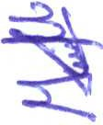$ 10,650.00 (DIEZ MIL SEISCIENTOS CINCUENTA PESOS 00/100 M.N) CORRESPONDIENTE A 2 DOS MESES DE SU SUELDO COMO AYUDA PARA ESTOS GASTOS; LA AYUDA SE OTORGARA MEDIANTE LA PRESENTACION DEL COMPROBANTE ORIGINAL QUE CUMPLA CON LOS REQUISITOS FISCALES DEL PROVEEDOR QUE BRINDO EL SERVICIO FUNERAL, EMITIENDO CHEQUE NOMINATIVO PARA ABONO A CUENTA DEL PROVEEDOR. CON FUNDAMENTO EN LOS ARTICULOS 35, 37 FRACCION IX Y 135 DE LA LEY DEL GOBIERNO Y LA ADMINISTRACION PUBLICA MUNICIPAL DEL ESTADO DE JALISCO; ASI COMO LO ESTABLECIDO EN EL ARTICULO 68 DE LA LEY PARA LOS SERVIDORES PÚBLICOS DEL ESTADO DE JALISCO Y SUS MUNICIPIOS.

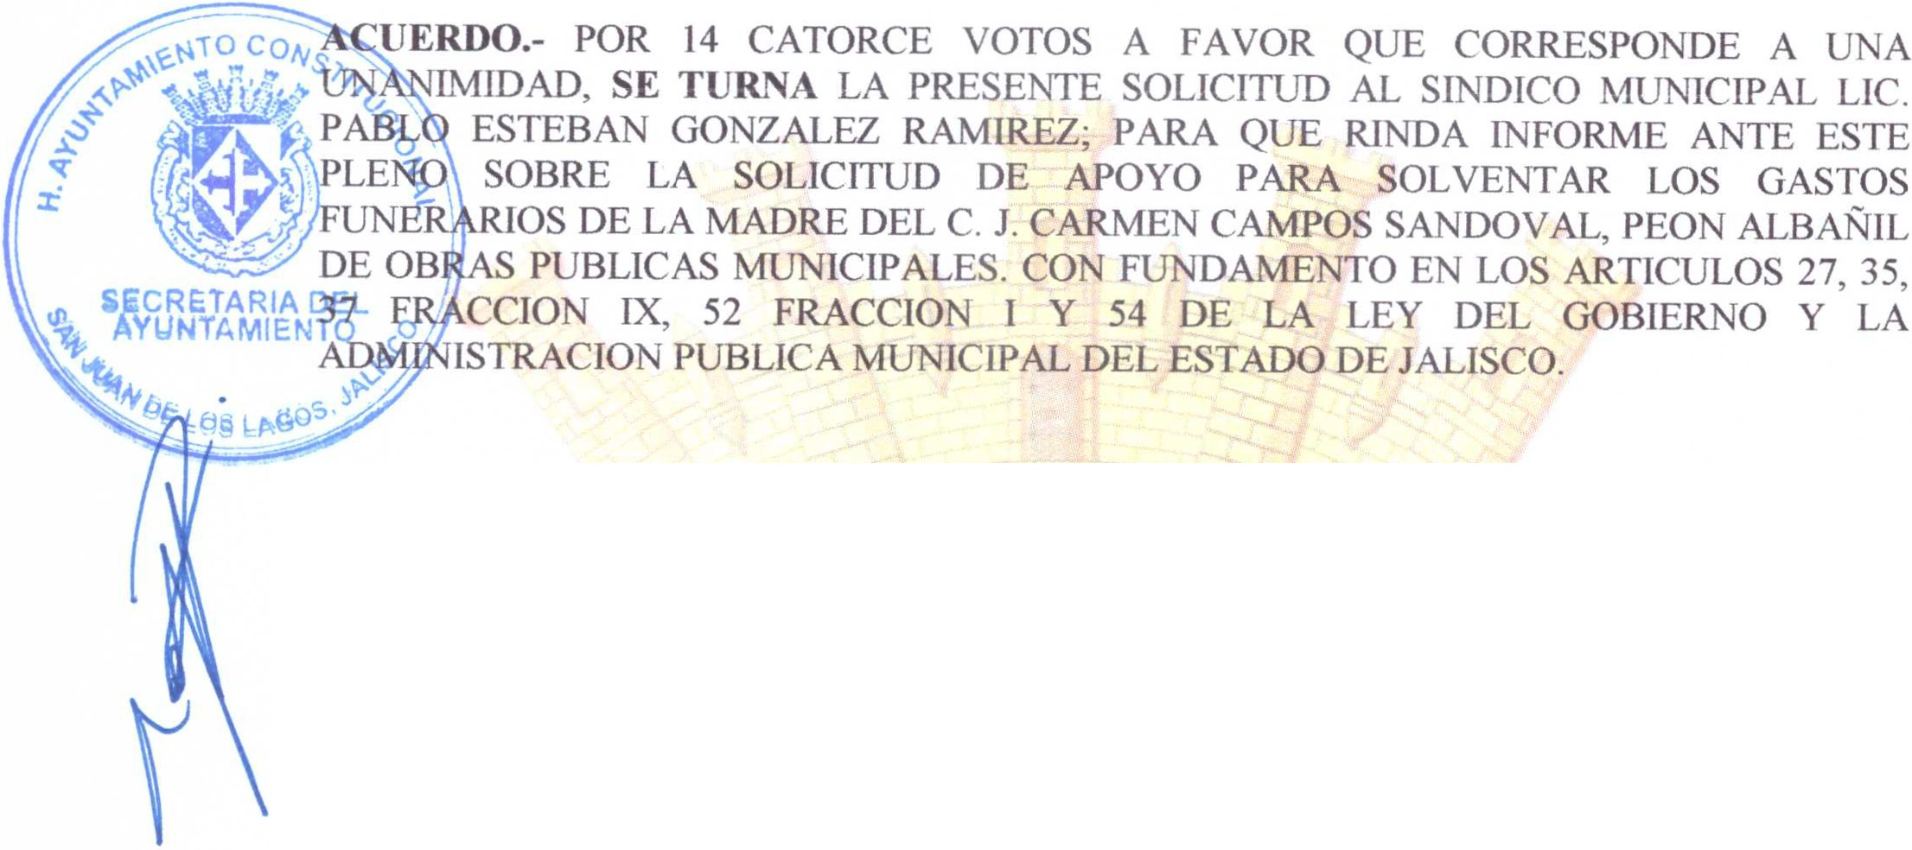

XV.- C. J. CARMEN CAMPOS SANDOV AL, PEON ALBAÑIL DE OBRAS PUBLICAS MUNICIPALES , MEDIANTE SU ESCRITO DE FECHA DE RECIBIDO 08 DE FEBRERO DEL 2016, SOLICITA APOYO ECONÓMICO PARA SOLVENTAR LOS GASTOS FUNERARIOS DE SU MADRE LA C. PETRA SANDOVAL GOMEZ, DICHOS GASTOS ASCIENDEN A LA CANTIDAD DE $11,000 .00 (ONCE MIL PESOS 00/ 100 M.N.).

Jo> SOLICITUDES DE APOYO A ESCUELAS:

XVI.- LA LIC. ALEJANDRINA LOPEZ MARTINEZ, EDUCADORA ENCARGADA DEL JARDÍN DE NIÑOS "VALENTIN GOMEZ FARIAS, DE LA LOCALIDAD DE EL DESPERDICIO, MEDIANTE SU ESCRITO DE FECHA 09 DE FEBRERO DEL 2016, SOLICITA EL APOYO PARA CUBRIR LAS NECESIDADES DE INFRAESTRUCTURA DEL JARDÍN EN EL SIGUIENTE ORDEN DE PRIORIDAD:

1.- PISO PARA LAS 2 AULAS DEL JARDÍN (5.5 MTS X 6 MTS).
2.- PINTURA DE ACEITE DE COLORES PARA EL ÁREA DE LOS JUEGOS INFANTILES.
3.- PINTURA PARA EXTERIORES (PAREDES DE LAS AULAS).

ACUERDO.- POR 14 CATORCE VOTOS A FAVOR QUE CORRESPONDE A UNA UNANIMIDAD, SE TURNA LA PRESENTE SOLICITUD AL CONSEJO DE COPLADEMUN PARA QUE LA PRESENTE PETICION SEA PRIORIZADA DENTRO DEL RUBRO DE ESCUELAS COMO PROYECTO COMPLEMENTARIO . CON FUNDAMENTO EN LOS ARTICULOS 35, 37 FRACCION IX, 38 FRACCION VIII DE LA LEY DEL GOBIERNO Y LA ADMINISTRACION PUBLICA MUNICIPAL DEL ESTADO DE JALISCO.

Jo> SOLICITUDES DE APOYO A LA CIUDADANIA:

XVII.- EL C. JORGE ARMANDO RODRIGUEZ CADENA, QUIEN LABORABA EN LA ADMINISTRACION 2012-2015 COMO JUEZ CALIFICADOR, MEDIANTE SU ESCRITO DE FECHA 08 DE FEBRERO DEL 2016, SOLICITA LA RATIFICACIÓ N DEL ACUERDO DE CABILDO CON NUMERO DE OFICIO 1527/14-C/SG15, EN DONDE LE FUE APROBADO COMO APOYO UNA CANTIDAD DE $10,000.00 (DIEZ MIL PESOS 00/100 M.N.), COMO APOYO POR LA INTERVENCIÓN QUIRURGICA DE SU ESPOSA LA C. MAGALY DE LEÓN GONZALEZ .

ACUERDO.- POR 14 CATORCE VOTOS A FAVOR QUE CORRESPONDE A UNA UNANIMIDAD, SE APRUEBA OTORGAR APOYO ECONOMICO, PREVIA COMPROBACION FISCAL ANTE LA HACIENDA MUNICIPAL , AL C. JORGE ARMANDO RODRIGUEZ, QUIEN LABORABA EN LA ADMINISTRACION 2012-2015 COMO JUEZ CALIFICADOR , POR LA CANTIDAD DE $ 7,000.00 (SIETE MIL PESOS 00/100 M.N) POR LA INTERVENCIÓN QUIRURGICA DE SU ESPOSA LA C. MAGALY DE LEÓN GONZALEZ . CON FUNDAMENTO EN LOS ARTICULOS 35, 37 Y 136 DE LA LEY DEL GOBIERNO Y LA ADMINISTRACION PUBLICA MUNICIPAL DEL ESTADO DE JALISCO .

XVIII.- EL P. LUIS ALFONSO MARTIN JIMENEZ, MEDIANTE SU ESCRITO DE FECHA 11 DE FEBRERO DEL 2016, SOLICITA APOYO ECONOMICO PARA LA CONSTRUCCIÓN E INSTALAClON DE UN POSTE BANDEROLA TIPO LETRERO, SEÑALÉTICA CON LA

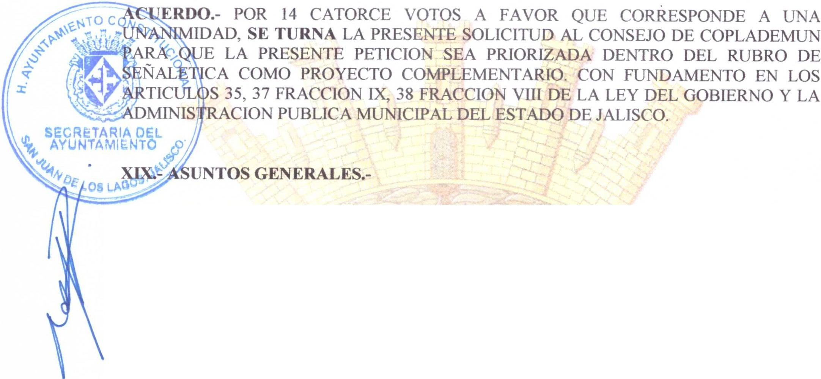

INSCRIPCION : BIENVENIDO A LA TIERRA DE LA SANTÍSIMA VIRGEN Y DEL MARTIR SAN PEDRO ESQUEDA O UNO MAS BREVE: BIENVENIDO , SANTUARIO DE SAN PEDRO ESQUEDA, CON SU RESPECTIVA FLECHA MISMO QUE SERIA COLOCADO EN LA AV . RAMÓN MARTIN HUERTA EN EL CRUCE CON LA CALLE JUVENTINO ROSAS; A UNOS 40 MTS, ANTES DE LLEGAR AL SEMÁFORO QUE SE ENCUENTRA EN LA INTERSECCION DE ESAS CALLES.

SE HACE CONSTAR POR PARTE DEL L.C.P.F RAFAEL PADILLA ROUGON, FUNCIONARIO ENCARGADO DE LA SECRETARIA DEL AYUNTAMIENTO, Y CON FUNDAMENTO EN EL ARTICULO 23 INCISO A) FRACCION VI Y 119 ULTIMO PARRAFO DEL REGLAMENTO DE AYUNTAMIENTO Y POR 14 CATORCE VOTOS A FAVOR DE LOS REGIDORES PRESENTES, INCLUYENDO AL PRESIDENTE MUNICIPAL, QUE CORRESPONDE A UNA MAYORlA CALIFICADA, SE AGENDA 03 TRES PUNTOS MAS A TRATAR EN EL ORDEN DEL DIA, SEGÚN LO DISPUESTO EN LOS ARTICULO S 35, 49 FRACCION V Y 63 DE LA LEY DEL GOBIERNO Y LA ADMINISTRACION PUBLICA MUNICIPAL DEL ESTADO DE JALISCO, SIENDO ESTOS LOS SIGUIENTES :

ASUNTO GENERAL 1.- EL C. ALEJANDRO DE ANDA LOZANO, PRESIDENTE MUNICIPAL, MEDIANTE SU OFICIO 042112-C/ 16, DE FECHA 17 DE FEBRERO DEL 2016, SOLICITA LA APROBACION DE LA CONFORMACION DEL COMITÉ DE FIESTAS DE MAYO 2016, PARA LO CUAL PROPONE QUE SEA INTEGRADO POR LAS SIGUIENTES PERSONAS: REGIDOR-SINDICO LIC. PABLO ESTEBAN GONZALEZ RAMIREZ , DIRECTOR DE COMERCIO RICARDO MENDOZA MACIAS, REGIDOR ANGEL HERNANDEZ CAMPOS, REGIDOR JOSE GUADALUPE BUENO MARTINEZ, DIRECTOR DE PADRON Y LICENCIAS VICTOR MANUEL HERNANDEZ PADILLA , DIRECTOR DE DESARROLLO SOCIAL HANCY GEOVANNI MARQUEZ MONTERO, SUB-DIRECTOR DE ASEO PUBLICO JUAN GUILLERMO PADILLA MARTIN Y PROMOTOR DEPORTIVO GILBERTO CAMPOS CAMPOS .

ACUERDO.- POR 14 CATORCE VOTOS A FAVOR QUE CORRESPONDE A UNA UNANIMIDAD , SE APRUEBA LA CONFORMACION DE LA COMISION DE LAS FIESTAS DE MAYO 2016, MISMO QUE QUEDA INTEGRADO DE LA SIGUIENTE MANERA:

  - PRESIDENTE DE LA COMISION :
    - REGIDOR SINDICO.- LIC . PABLO ESTEBAN GONZALEZ RAMIREZ
  - VOCALES DE LA COMISION:
    - REGIDOR MUNICIPAL .- C. BENJAMIN ATILANO ESCOTO
o REGIDOR MUNICIPAL.- C. ANGEL HERNANDEZ CAMPOS
- REGIDOR MUNICIPAL.- C. JOSE GUADALUPE BUENO MARTINEZ
- DIRECTOR DE COMERCIO .- RICARDO MENDOZA MACIAS
o DIRECTOR DE PADRON Y LICENCIAS .- VICTOR MANUEL HERNANDEZ
PADILLA
- DIRECTOR DE DESARROLLO SOCIAL.- HANCY GEOVANNI MARQUEZ
MONTERO
- SUB - DIRECTOR DE ASEO PUBLICO.- JUAN GUILLERMO PADILLA
MARTIN
- 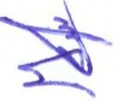PROMOTOR DEPORTIVO.- GILBERTO CAMPOS CAMPOS .
  - VOCAL COMISIONADA EN APOYO A LA ORGANIZACIÓN DEL CERTAMEN SEÑORITA SAN JUAN2016:
    - REGIDORA MUNICIPAL .- LIC. JESSICA ELIZABETH PADILLA DE LUNA

t.,_ ._...... 04 SESION ORDINARIA DE AYUNTAMIENTO

i,.... ,;!'
--------------------------------------------------

- VOCAL COMISIONADA EN APOYO A LAS ACTIVIDADES CULTURALES DE LAS FIESTAS DE MAYO 2016:
o REGIDORA MUNICIPAL.- LIC. MARCELA BECERRA VILLA

CON FUNDAMENTO EN LOS ARTICULOS 27, 35, 37 FRACCION IX, 38 FRACCION XI Y 47 FRACCION II Y 49 FRACCION V DE LA LEY DEL GOBIERNO Y LA ADMINISTRACION PUBLICA MUNICIPAL DEL ESTADO DE JALISCO.

10 COtvs
\ -.;.,:-1 ..... l¡l'.
4:- \)\Xf ti/{, A8tf. O GENERAL 2.- EL C. ALEJANDRO DE ANDA LOZANO, PRESIDENTE
- MlfR.I PAL, MEDIANTE SU OFICIO NUMERO 030-HM2/AY/2016 , DE FECHA 22 DE
:::.· . f' ·FEBRE O DEL 2016, SOLICITA SU ANALISIS Y APROBACIÓN PARA LA ADQUISICION
·."" '..,..-J DE 08 ' AMIONETAS MARCA CHEVROLET, CLASE: SILVERADO 2500, MODELO 2015
SECRE;TARIA dQ. 5. 7. T. 1 AIRE ACONDICIONAD0 /3 PASAJEROS/ RIN ACERO 17"/4X2/RADIO CD MP3. IJV1- AYUNTAM !tN ·, S QUE SE DESTINARIAN COMO PATRULLAS PARA SEGURIDAD PUBLICA "" ,- y SITO Y VIALIDAD MUNICIPAL , PARA EL MEJORAMIENTO DE LA VIGILANCIA Y
0
s G . URIDAD DE LA CIUDADANIA . ESTA ADQUISICION REPRESENTARA UNA
INVERSION DE $2'719,220.84 (DOS MILLONES SETECIENTOS DIECINUEVE MIL
DOSCIENTOS VEINTE PESOS 84/100 M.N.) Y SERIAN ADQUIRIDAS MEDIANTE EL ESQUEMA FINANCIERO DE VENTA ACREDITO ANTE LA EMPRESA DENOMINADA FOMENTO MERCANTIL DE NEGOCIOS S.D.R.L. DE C.V . (FOMER), SEGÚN COTIZACION ANEXA AL PRESENTE; DE ESTA MANERA EL MUNICIPIO LIQUIDARlA MEDIANTE 30 PAGOS MENSUALES A PARTIR DE LA FIRMA DEL CONTRATO, LIQUIDANDO EL TOTAL DE LA INVERSION SIN TRANSGREDIR LA ACTUAL ADMINISTRACION MUNICIPAL 2015-2018.

ACUERDO.- POR 14 CATORCE VOTOS A FAVOR QUE CORRESPONDE A UNA UNANIMIDAD , SE APRUEBA LA ADQUISICION DE 08 OCHO CAMIONETAS MARCA CHEVROLET MODELO 2015 Y DEMAS CARACTERISTICAS ANTES DESCRITAS, CON UNA INVERSION DE $2'719,220.84 (DOS MILLONES SETECIENTOS DIECINUEVE MIL DOSCIENTOS VEINTE PESOS 84/100 M.N.), PARA SER ASIGNADAS A LA DIRECCION DE SEGURIDAD PUBLICA, TRANSITO Y VIALIDAD MUNICIPAL COMO PATRULLAS ; ADQUISICION BAJO EL ESQUEMA FINANCIERO DE CREDITO, LIQUIDABLE MEDIANTE 30 PAGOS MENSUALES , SIN TRANSGREDIR EL PRESENTE PERIODO ADMINISTRATIVO 2015- 2018; FACULTANDO POR EL MISMO NUMERO DE VOTOS DE LOS REGIDORES PRESENTES, AUTORIZAR AL PRESIDENTE MUNICIPAL C. ALEJANDRO DE ANDA LOZANO, AL SINDICO MUNlCIPAL LIC. PABLO ESTEBAN GONZALEZ RAMIREZ Y AL FUNCIONARIO ENCARGADO DE LA HACIENDA MUNICIPAL C.P. SIXTO ALEJANDRO VILLALOBOS CRUZ, CONCURRIR A CELEBRAR EL CONTRATO DE VENTA A CREDITO ANTE LA EMPRESA DENOMINADA FOMENTO MERCANTIL DE NEGOCIOS S.D.R.L. DE C.V. (FOMER), EN LOS TERMINOS PRESENTADOS EN LA COTIZACION ANEXA A LA PRESENTE . CON FUNDAMENTO EN LOS ARTICULOS 35, 37 FRACCION IV, X, XIII, 38 FRACCION III Y 47 FRACCION 11, 52 FRACCION I, U Y 67 DE LA LEY DEL GOBIERNO Y LA ADMINISTRACION PUBLICA MUNICIPAL DEL ESTADO DE JALISCO.

ASUNTO GENERAL. 3.- ASUNTO PRESENTADO A ESTE PLENO POR EL C. ALEJANDRO DE ANDA LOZANO, PRESIDENTE MUNICIPAL , POR MEDIO DEL CUAL EL ING. ABEL OLMOS ANDRADE, DIRECTOR DE COPLADEMUN , MEDIANTE SU OFICIO NUMERO 0112016, DE FECHA 22 DE FEBRERO DEL 2016, INFORMA Y PIDE SU RATIFICACION PARA LA VALIDACION DE LOS ACU ERDOS TOMADOS EL PASADO 8 DE FEBRERO DEL PRESENTE AÑO, EN LA REUNION DEL COMITÉ DE PLANEACION DEL DESARROLLO MUNICIPAL . EN LA CUAL SE PROCEDIO A LA ASIGNACION DE RECURSOS EN LOS DIFERENTES RUBROS Y PRIORIZACION DE OBRAS SOLICITADAS , QUEDANDO DE LA SIGUIENTE MANERA :

PARA PROYECTOS DIRECTOS SE DESTINARA HASTA EL 70% DE LOS RECURSOS DEL RAMO CON UN MONTO DE :

--------------------------------------------------
687,519.00 (OCHO MILLONES SEISCIENTOS OCHENTA Y SIETE MIL QUINIENTOS DIECINUEVE PESOS 00/100 M.N.).

DENTRO DE LOS PROYECTOS COMPLEMENTARIOS SE ACORDO DESTINAR HASTA EL 2% MAXIMO PARA EL CONVENIO PRODIM CON UN MONTO MAXIMO DE :
,=248,215.00 (DOSCIENTOS CUARENTA Y OCHO MIL DOSCIENTOS QUINCE PESOS

'Y- \
cQW '· M.N.).
"'v¡1f:7, > s ';;'Y_
1

.l.. /'· J!; . .·". SE&)) A SE PROCEDIO A LA ASIGN ACION DE LOS RECURSOS EN LOS
.a ,.
ERE S RUBROS PARA SU FUTURA PRIORIZACION DE LAS OBRAS

. '_..,
ICITI\ AS, QUEDANDO COMO A CONTINUACION SE ENUMERA:

- : • •
.;

tr> SECRETARIA DEL PROYECTOS DffiECTOS
'>'1- AYUNTAMIEI'j.IO o·
"'& • AUU ':P ABLE $3,500,000.00
'1 ARILLADOS $2,000,000.00
=-...J:!d; TRlFICACION $ 300,000.00
AREA DE SALUD | $ 400,000.00
CALENTADORES SOLARES | $ 875,000.00
POR ASIGNAR | $1,612,519.00
TOTAL | $8,687,519.00

(OCHO MILLONES SEISCIENTOS OCHENTA Y SIETE MIL QUINIENTOS DIECINUEVE PESOS 00/100 M.).
PROYECTOSCO LEMENTAJUOS
PAVIMENTOS | $1,600,000.00
ESCUELAS | $ 900,000.00
ALUMBRADO PUBLICO | $ 400,000.00
CAMINOS RURALES | $ 300,000.00
SEÑALETICA | $ 400,000.00
PRODIM | $ 123,333.00
TOTAL | $3,723,333.00

-
(TRES MILLONES SETECIENTOS VEINTITRES MIL TRESCIENTOS TREINTA Y TRES
PESOS 00/100 M.N.).

ACUERDO.- POR 14 CATORCE VOTOS A FAVOR QUE CORRESPONDE A UNA UNANIMIDAD, SE APRUEBA LA RATIFICACION DEL ACTA DEL COMITÉ DE PLANEACION DEL DESARROLLO MUNICIPAL CON FECHA 8 DE FEBRERO DEL 2016 CON LAS SIGUIENTES SALVEDADES REALIZADAS POR ESTE CUERPO EDILlClO:

PROYECTOS CO LEMENTARIOS:

  - AMPLIA CION DE $100,000.00 (CIEN MIL PESOS 001100 MN) AL RUBRO DE
CAMINOS RURALES.
  - REDUCCION DE $100,000.00 (CIEN MIL PESOS 001100 MN) AL RUBRO DE SEÑALETICA.
QUEDANDO DE LA SIGUIENTE MANERA:

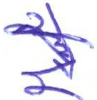PROYECTOS DIRECTOS

AGUA POTABLE | $ 3,500,000.00
ALCANTARILLADOS | $ 2,000,000.00
ELECTRIFICACION | $ 300,000.00
AREA DE SALUD | $400,000.00
CALENTADORES SOLARES | $ 875,000.00
POR ASIGNAR | $ 1,612,519.00
TOTAL= | $ 8,687,519.00

PROYECTOS COMPLEMENTARIOS
PAVIMENTOS | $ 1,600,000 .00
ESCUELAS | $ 900,000.00
ALUMBRADO PUBLICO | $ 400,000.00
CAMINOS RURALES | $ 400,000.00
SEÑALETICA | $ 300,000.00
PRODIM | $ 123,333.00
TOTAL= | $ 3,723,333.00

CON FUNDAMENTO EN LOS ARTICULOS 35, 37, 38, 38 BIS, 47 FRACCION XI, 52
FRACCION 11, 63, 124, 125 Y 126 DE LA LEY DEL GOBIERNO Y LA ADMINISTRACION PUBLICA MUNICIPAL DEL ESTADO DE JALISCO .

XX.- SEÑORES REGIDORES EN VIRTUD QUE HA SIDO AGOTADO EL ORDEN DEL DIA, SE DECLARA CONCLUIDA LA PRESENTE SESION, A LAS 14:23 CATORCE HORAS CON VEINTITRES MINUTOS DEL DIA DE HOY, CITANDO A SESION ORDINARIA DE AYUNTAMIENTO, CON FUNDAMENTO EN LO DISPUESTO POR LOS ARTICULOS 29 Y
31 DE LA LEY DE GOBIERNO Y LA ADMINISTRACION PUBLICA MUNICIPAL DEL ESTADO DE JALISCO, ARTICULO 21 DEL REGLAMENTO DE AYUNTAMIENTO Y POR INSTRUCCIONES DEL PRESIDENTE MUNICIPAL EL C. ALEJANDRO DE ANDA LOZANO, EL DIA 17 DE MARZO DEL 2016, A LAS 10:00 DIEZ HORAS, EN EL SALON DE SESIONES DE AYUNTAMIENTO , FIRMANDO LOS QUE EN ELLA INTERVINIERON, QUISIERON Y SUPIERON HACERLO POR Y ANTE EL PRESIDENTE MUNICIPAL QUE ACTUA EN UNION DEL SERVIDOR PUBLICO ENCARGADO DE LA SECRETARIA DE
ESTE AYUNTAMIENTO QUE AUTORIZA Y DA FE, EN CUMPLIMIENTO A LO DISPUESTO POR EL ARTÍCULO 63 D b . GOBIERNO Y LA ADMINISTRACIÓN
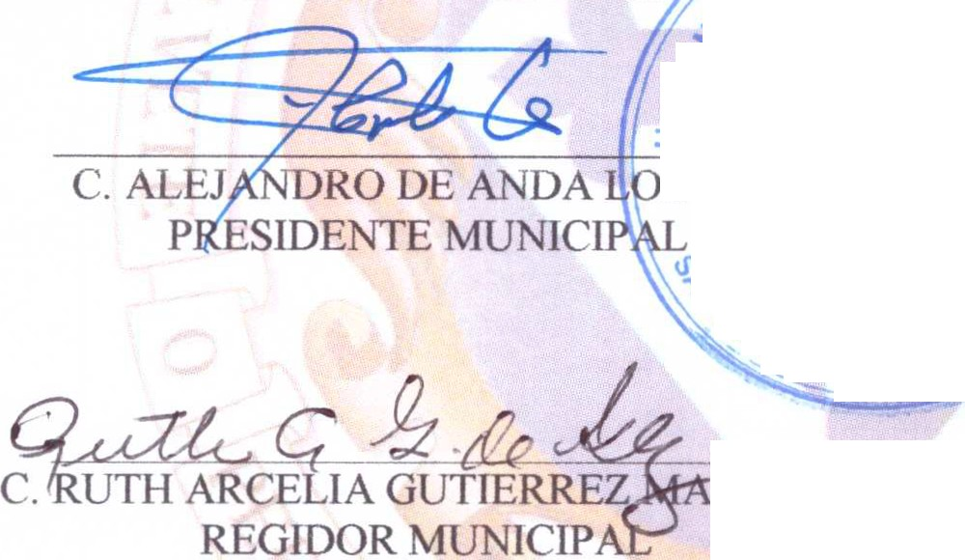PUBLICA MUNICIPAL DEL EST ..._ ,.... 0!?-ú ,

:X<q"
.

. , ií
·.
01:>
't-

ZANO ·. ·. . ""L' .C.P..F..\,.-+F=L:P_-A=:D.. IL:,=L-A_R_O=-U- -GON-
,y
sECRETA OR PUBLICO ENCARGADO DE
'\,,;YUNTA Ty DELAYUNTAMIENTO
""O€ scr;-ov h
-- RTIN L E ALEZ RAMIREZ
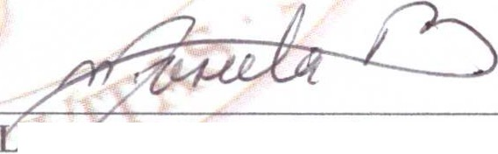SINDICO MUNICIPAL

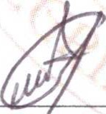C. JOSE GUAD PE BUENO MARTINEZ REGIDOR MUNICIPAL
IC. ARCELA BECERRA VILLA REGIDORA MUNICIPAL

c'. ÁÑ1G%LJHRÑANDEzgMPeo_s
REGIDOR MUNICIPAL

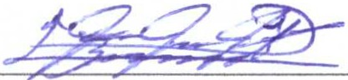LIC. IRMA LETICIA REYNOSO NAVARRO REGIDORA MUNICIPAL

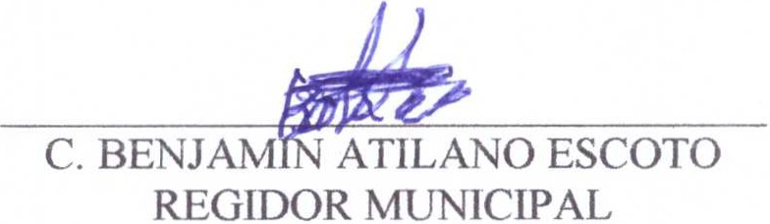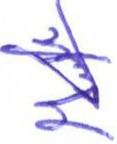LIC. JESSICA ELIZABETH PADILLA DE LUNA
REGIDORA MUNICIPAL
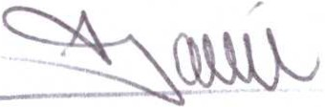e 4lz/tll ?k--_s e

MTRO . JAVIER PADILLA LOPEZ
REGIDOR MUNICIPAL
C. ADRIANA FLORES ZERMEÑO
REGIDORA MUNICIPAL

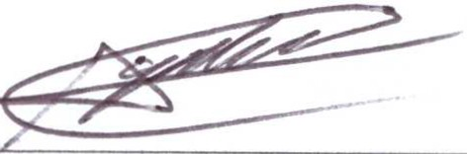DR. ANTONIO GALLARDO ALVAREZ REGIDOR MUNICIPAL

C. lOSE ANTON LLEN ARGUELLES
-- REGIDOR MUNICIPAL

DR. FLAVIO J;: t;DE ANDA DE
ANDA
REGIDOR MUNICIPAL

